*Bìa của bạn!*

LỜI CẢM ƠN

MỤC LỤC

LỜI CẢM ƠN 2

MỤC LỤC 3

DANH MỤC HÌNH ẢNH 5

DANH MỤC BẢNG BIỂU 6

CHƯƠNG 1. GIỚI THIỆU 7

1.1. Tổng quan đề tài 7

1.2. Mục đích đề tài 7

1.3. Phạm vi đề tài 9

CHƯƠNG 2: PHÂN TÍCH THIẾT KẾ HỆ THỐNG 11

2.1. Xác định yêu cầu tác nhân 11

2.1.1. Chủ khách sạn 11

2.1.2. Khách đặt phòng 12

2.2. Biểu đồ use case tổng quát 13

2.2.1. Biểu đồ use case tổng quát 13

2.2.2. Phân rã use case 13

2.2.3. Đặc tả use case 20

2.3. Mô tả chức năng 29

2.3.1. Chức năng “Quản lý phòng nghỉ” 29

2.3.2. Chức năng “Quản lý loại phòng” 29

2.3.3. Chức năng “Tra cứu đặt phòng” 29

2.3.4. Chức năng “Quản lý đặt phòng” 29

2.3.5. Chức năng “Đổi thông tin” 29

2.3.6. Chức năng “Xem chi tiết phòng” 29

2.3.7. Chức năng “Đặt Phòng” 30

CHƯƠNG 3. XÂY DỰNG PHẦN MỀM 31

3.1. Cơ sở dữ liệu vật lý 31

3.2. Xây dựng chức năng 31

KẾT LUẬN 32

Kết quả đạt được 32

TÀI LIỆU THAM KHẢO 34

DANH MỤC HÌNH ẢNH

Hình 2.2.1: Biểu đồ use case tổng quát 11

Hình 2.2.2: Phân rã use case quản lý tin tức 12

Hình 2.2.3: Phân rã use case quản lý phòng nghỉ 12

Hình 2.2.4: Phân rã use case quản lý loại phòng 13

Hình 2.2.5: Phân rã use case đăng nhập 13

Hình 2.2.6: Phân rã use case tra cứu thông tin đặt phòng 14

Hình 2.2.7: Phân rã use case đổi thông tin 14

Hình 2.2.8: Phân rã use case quản lý đặt phòng 15

Hình 2.2.9: Phân rã use case quản lý khách hàng 15

Hình 2.2.10: Phân rã use case quản lý liên hệ 16

Hình 2.2.11: Phân rã use case xem chi tiết phòng 16

Hình 2.2.12: Phân rã use case xem chi tiết tin tức 17

Hình 2.2.13: Phân rã use case tìm kiếm phòng 17

Hình 2.2.14: Phân rã use case đăng ký 18

Hình 2.2.15: Phân rã use case đặt phòng 18

Hình 2.3.1: Biểu đồ hoạt động chức năng thêm phòng 31

Hình 2.3.2: Biểu đồ hoạt động chức năng sửa phòng nghỉ 32

Hình 2.3.3: Biểu đồ hoạt động chức năng cập nhật hình ảnh phòng 33

Hình 2.3.4: Biểu đồ hoạt động chức năng cập nhật tiện ích phòng 34

Hình 2.3.5: Biểu đồ hoạt động chức năng xóa phòng 35

Hình 2.3.6: Biểu đồ hoạt động chức năng thêm loại phòng 36

Hình 2.3.7: Biểu đồ hoạt động chức năng thêm loại phòng 37

Hình 2.3.8: Biểu đồ hoạt động chức năng xóa loại phòng 38

Hình 2.3.9: Biểu đồ hoạt động chức năng tra cứu đặt phòng 39

Hình 2.3.10: Biểu đồ hoạt động chức năng xem chi tiết đặt phòng 40

Hình 2.3.11: Biều đồ hoạt động chức năng xác nhận thanh toán đặt phòng 41

Hình 2.3.12: Biểu đồ hoạt động hủy đơn đặt phòng 42

Hình 2.3.13: Biểu đồ hoạt động chức năng đổi thông tin 43

Hình 2.3.14: Biểu đồn hoạt động chức năng đổi mật khẩu 44

Hình 2.3.15: Biểu đồ hoạt động chức năng xem chi tiết phòng 45

Hình 2.3.16: Biểu đồ hoạt động chức năng đặt phòng 46

DANH MỤC BẢNG BIỂU

Bảng 2.2.1: Đặc tả use case quản lý tin tức 20

Bảng 2.2.2: Đặc tả use case quản lý phòng nghỉ 21

Bảng 2.2.3: Đặc tả use case quản lý loại phòng 21

Bảng 2.2.4: Đặc tả use case đăng nhập 22

Bảng 2.2.5: Đặc tả use case tra cứu 22

Bảng 2.2.6: Đặc tả use case đổi thông tin 23

Bảng 2.2.7: Đặc tả use case quản lý đặt phòng 24

Bảng 2.2.8: Đặc tả use case quản lý khách hàng 24

Bảng 2.2.9: Đặc tả use case quản lý liên hệ 25

Bảng 2.2.10: Đặc tả use case xem chi tiết phòng 25

Bảng 2.2.11: Đặc tả use case xem chi tiết tin tức 26

Bảng 2.2.12: Đặc tả use case tìm kiếm phòng 26

Bảng 2.2.13: Đặc tả use case đăng ký 27

Bảng 2.2.14: Đặc tả use case đặt phòng 27

CHƯƠNG 1. GIỚI THIỆU

## 1.1. Tổng quan đề tài

Ngày nay, với sự phát triển mạnh mẽ của công nghệ thông tin và mạng Internet, người dùng ngày càng có nhu cầu tiếp cận các dịch vụ trực tuyến nhằm tiết kiệm thời gian và nâng cao trải nghiệm cá nhân. Một trong những dịch vụ trực tuyến phổ biến và có nhiều tiềm năng phát triển là hệ thống đặt phòng khách sạn, nhà nghỉ trực tuyến. Các hệ thống này giúp người dùng dễ dàng tìm kiếm, lựa chọn và đặt phòng từ xa mà không cần phải đến trực tiếp các địa điểm lưu trú, tạo ra sự thuận tiện và trải nghiệm mượt mà trong hành trình của họ.

Trong bối cảnh này, việc xây dựng một website đặt phòng nghỉ không chỉ mang đến lợi ích cho người dùng, mà còn giúp các doanh nghiệp trong ngành du lịch, khách sạn tối ưu hóa quy trình quản lý và kinh doanh của mình. Thay vì phải quản lý các yêu cầu đặt phòng qua nhiều phương thức truyền thống như điện thoại, email, hay trực tiếp tại quầy, hệ thống trực tuyến giúp tích hợp tất cả vào một nền tảng duy nhất, giảm thiểu sai sót, nâng cao hiệu quả làm việc và đáp ứng nhanh chóng nhu cầu của khách hàng.

Đề tài "Xây dựng website đặt phòng nghỉ" sẽ tập trung vào việc xây dựng một hệ thống đặt phòng trực tuyến đơn giản, dễ sử dụng nhưng hiệu quả, đáp ứng được nhu cầu của cả người dùng và chủ khách sạn. Với sự phát triển của các công nghệ web hiện đại, website này sẽ được xây dựng dựa trên nền tảng **Node.js**, sử dụng **Express** để xây dựng các API, quản lý dữ liệu với **MySQL**, và hiển thị nội dung động qua **EJS**. Mục tiêu của hệ thống không chỉ là cung cấp cho người dùng trải nghiệm đặt phòng nhanh chóng, tiện lợi, mà còn giúp chủ khách sạn dễ dàng theo dõi, quản lý các hoạt động kinh doanh của mình.

## 1.2. Mục đích đề tài

Mục tiêu chính của đề tài là thiết kế và phát triển một hệ thống hoàn chỉnh cho phép người dùng thực hiện các thao tác tìm kiếm, đặt phòng và quản lý các yêu cầu liên quan đến phòng nghỉ trực tuyến. Bên cạnh đó, hệ thống còn phải đảm bảo được tính bảo mật, dễ sử dụng và mở rộng, đáp ứng nhu cầu phát triển lâu dài của hệ thống.

Cụ thể hơn, hệ thống sẽ bao gồm những chức năng chính sau đây:

* **Tìm kiếm phòng nghỉ:** Người dùng có thể tìm kiếm phòng nghỉ theo các tiêu chí như địa điểm, ngày đặt phòng, giá cả, loại phòng (phòng đơn, phòng đôi, phòng gia đình…), tiện ích đi kèm (wifi, ăn sáng, bể bơi…). Hệ thống sẽ trả về kết quả phù hợp với yêu cầu của người dùng và sắp xếp theo độ ưu tiên mà người dùng mong muốn.
* **Đặt phòng trực tuyến:** Sau khi tìm được phòng phù hợp, người dùng có thể thực hiện các bước đặt phòng, bao gồm việc cung cấp thông tin cá nhân, thời gian lưu trú và phương thức thanh toán (nếu có tích hợp cổng thanh toán trực tuyến).
* **Quản lý thông tin cá nhân và lịch sử đặt phòng:** Người dùng có thể đăng ký tài khoản để quản lý thông tin cá nhân, xem lại các phòng đã đặt trước đó, và cập nhật các thông tin cá nhân nếu cần thiết.
* **Quản lý khách sạn, phòng nghỉ (dành cho chủ khách sạn):** Hệ thống cho phép chủ khách sạn đăng nhập vào trang quản trị để thêm, xóa, sửa thông tin phòng nghỉ, khách sạn, và theo dõi tình hình đặt phòng, tình trạng phòng trống, và xử lý các yêu cầu của khách hàng.
* **Tích hợp các tính năng nâng cao:** Tùy thuộc vào yêu cầu phát triển của hệ thống, website có thể tích hợp thêm nhiều tính năng nâng cao khác như hệ thống đánh giá và nhận xét phòng nghỉ, tích hợp bản đồ chỉ đường, hoặc tính năng hỗ trợ trực tuyến để giải đáp thắc mắc của khách hàng.

Ngoài ra, mục đích của đề tài còn nhằm giúp sinh viên hiểu rõ hơn về quá trình thiết kế và phát triển một website hoàn chỉnh, từ khâu phân tích yêu cầu, thiết kế giao diện, xây dựng cơ sở dữ liệu đến triển khai các tính năng trên nền tảng web. Đây cũng là cơ hội để tìm hiểu sâu hơn về các công nghệ như **Node.js**, **Express**, **MySQL** và **EJS** trong thực tiễn, từ đó nâng cao kỹ năng lập trình và phát triển ứng dụng web.

## 1.3. Phạm vi đề tài

Đề tài sẽ tập trung vào việc phát triển các chức năng cốt lõi của hệ thống đặt phòng trực tuyến, đảm bảo người dùng có thể dễ dàng sử dụng và quản lý các thông tin liên quan đến phòng nghỉ một cách hiệu quả. Cụ thể, phạm vi của đề tài sẽ bao gồm:

* **Người dùng:** Hệ thống sẽ cho phép người dùng có thể tìm kiếm phòng, đặt phòng và quản lý thông tin đặt phòng của mình. Ngoài ra, người dùng có thể tạo tài khoản và quản lý thông tin cá nhân, cập nhật lịch sử đặt phòng và nhận thông báo về các ưu đãi hoặc chương trình khuyến mãi (nếu có).
* **Chủ khách sạn:** Hệ thống sẽ cung cấp giao diện quản trị dành cho Chủ khách sạn, nơi họ có thể quản lý toàn bộ các khách sạn, phòng nghỉ, khách hàng, và theo dõi tình hình đặt phòng. Hệ thống cho phép Chủ khách sạn thêm mới, cập nhật và xóa các thông tin về phòng nghỉ, dịch vụ đi kèm, cũng như kiểm tra trạng thái phòng (phòng trống, phòng đã đặt).
* **Công nghệ sử dụng:** Đề tài sẽ tập trung vào việc sử dụng các công nghệ web phổ biến như **Node.js**, **Express**, **MySQL**, và **EJS**. Trong đó, **Node.js** sẽ đóng vai trò là nền tảng phía server để xử lý các yêu cầu từ người dùng, **Express** sẽ giúp xây dựng API và các routing cho ứng dụng, **MySQL** đảm bảo việc lưu trữ và quản lý dữ liệu một cách an toàn, và **EJS** giúp hiển thị các trang web với nội dung động.
* **Chức năng thanh toán (nếu có):** Tùy thuộc vào yêu cầu của đề tài, hệ thống có thể tích hợp các cổng thanh toán trực tuyến để giúp người dùng thực hiện các giao dịch một cách nhanh chóng và an toàn.
* **Khả năng mở rộng:** Hệ thống sẽ được thiết kế với khả năng mở rộng, đảm bảo rằng trong tương lai có thể tích hợp thêm các tính năng nâng cao như hệ thống đánh giá và nhận xét của người dùng, hệ thống tích điểm và ưu đãi dành cho khách hàng thân thiết, hoặc các tính năng nâng cao khác nhằm tối ưu trải nghiệm người dùng.

Phạm vi của đề tài không bao gồm việc triển khai các hệ thống lớn hơn hoặc tích hợp với các hệ thống khách sạn quốc tế mà chủ yếu tập trung vào quy mô nhỏ hoặc vừa, phù hợp với việc phát triển ứng dụng thử nghiệm cho đề tài nghiên cứu và học tập.

CHƯƠNG 2: PHÂN TÍCH THIẾT KẾ HỆ THỐNG

## 2.1. Xác định yêu cầu tác nhân

Việc xác định các yêu cầu từ phía các tác nhân (actors) là một bước quan trọng trong quá trình phân tích và thiết kế hệ thống. Điều này giúp đảm bảo rằng hệ thống sẽ đáp ứng đầy đủ các nhu cầu của từng đối tượng người dùng, đồng thời xác định rõ các chức năng cần thiết cho từng tác nhân. Trong hệ thống đặt phòng nghỉ, có hai tác nhân chính là chủ khách sạn và khách đặt phòng, mỗi tác nhân sẽ có những yêu cầu và chức năng khác nhau.

### 2.1.1. Chủ khách sạn

Chủ khách sạn là tác nhân quan trọng trong hệ thống, có trách nhiệm quản lý toàn bộ các hoạt động liên quan đến khách sạn và các dịch vụ phòng nghỉ. Các yêu cầu từ phía chủ khách sạn có thể bao gồm các chức năng sau:

* **Quản lý khách sạn và phòng nghỉ**: Chủ khách sạn cần một giao diện quản trị để quản lý thông tin khách sạn, các loại phòng nghỉ, tình trạng phòng (phòng trống, phòng đã đặt), và các dịch vụ đi kèm. Điều này bao gồm khả năng thêm mới, chỉnh sửa hoặc xóa các thông tin về phòng nghỉ và dịch vụ.
* **Quản lý đặt phòng**: Chủ khách sạn cần theo dõi và xử lý các yêu cầu đặt phòng từ khách hàng. Họ có thể kiểm tra danh sách các phòng đã được đặt, tình trạng phòng, và xử lý các yêu cầu thay đổi, hủy đặt phòng của khách.
* **Quản lý khách hàng**: Hệ thống cần cho phép chủ khách sạn theo dõi thông tin của từng khách hàng, bao gồm lịch sử đặt phòng, số lần đặt phòng, và thông tin cá nhân của khách. Điều này giúp quản lý tốt hơn và cung cấp các dịch vụ chăm sóc khách hàng hiệu quả hơn.
* **Quản lý doanh thu và thanh toán**: Chủ khách sạn cần theo dõi tổng doanh thu từ các phòng đã đặt, cũng như các khoản thanh toán đã thực hiện. Hệ thống có thể cung cấp các báo cáo tổng hợp doanh thu theo ngày, tuần, tháng hoặc năm, từ đó hỗ trợ chủ khách sạn trong việc đưa ra các chiến lược kinh doanh phù hợp.

### 2.1.2. Khách đặt phòng

Khách đặt phòng là người dùng cuối của hệ thống, là tác nhân quan trọng nhất với vai trò là người sử dụng dịch vụ chính của website. Yêu cầu từ khách đặt phòng tập trung vào trải nghiệm tìm kiếm, lựa chọn và đặt phòng dễ dàng, thuận tiện. Các yêu cầu của khách đặt phòng bao gồm:

* **Tìm kiếm phòng nghỉ**: Người dùng cần có chức năng tìm kiếm phòng nghỉ dựa trên các tiêu chí như: vị trí (thành phố, khu vực), ngày nhận phòng và trả phòng, số lượng người ở, giá phòng, loại phòng, và các tiện ích đi kèm như wifi, điều hòa, hồ bơi, ăn sáng... Hệ thống cần trả về danh sách các phòng nghỉ phù hợp với yêu cầu của khách hàng, và sắp xếp theo các tiêu chí như giá, đánh giá, hoặc khuyến mãi.
* **Xem chi tiết phòng**: Khi người dùng chọn một phòng cụ thể, họ cần có khả năng xem đầy đủ thông tin về phòng, bao gồm hình ảnh, mô tả chi tiết, các tiện ích, chính sách hủy phòng, và các nhận xét, đánh giá từ khách hàng trước đó.
* **Đặt phòng trực tuyến**: Khách đặt phòng có thể đặt phòng trực tuyến qua hệ thống. Quá trình đặt phòng bao gồm cung cấp thông tin cá nhân, thời gian lưu trú và lựa chọn phương thức thanh toán (thẻ tín dụng, ví điện tử, chuyển khoản,... nếu có tích hợp cổng thanh toán).
* **Quản lý thông tin cá nhân**: Khách hàng cần có khả năng tạo tài khoản, đăng nhập và quản lý thông tin cá nhân của mình. Các thông tin này có thể bao gồm họ tên, số điện thoại, email, địa chỉ, và các thông tin liên quan khác. Khách hàng cũng có thể cập nhật thông tin này bất cứ lúc nào.
* **Quản lý lịch sử đặt phòng**: Hệ thống cần lưu trữ và cho phép người dùng truy cập vào lịch sử đặt phòng của họ. Điều này giúp khách hàng theo dõi được các giao dịch trước đây, kiểm tra trạng thái đặt phòng (đã xác nhận, đã hủy,...) và nếu cần có thể hủy hoặc thay đổi đặt phòng (theo chính sách của khách sạn).

## 2.2. Biểu đồ use case tổng quát

### 2.2.1. Biểu đồ use case tổng quát

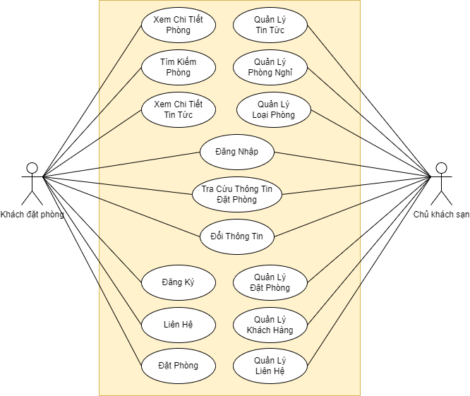

Hình 2.2.1: Biểu đồ use case tổng quát

### 2.2.2. Phân rã use case

- Phân rã use case quản lý tin tức

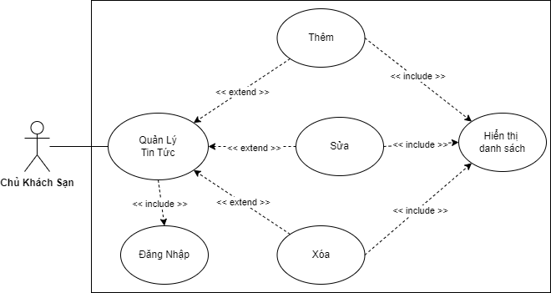

Hình 2.2.2: Phân rã use case quản lý tin tức

- Phân rã use case quản lý phòng nghỉ

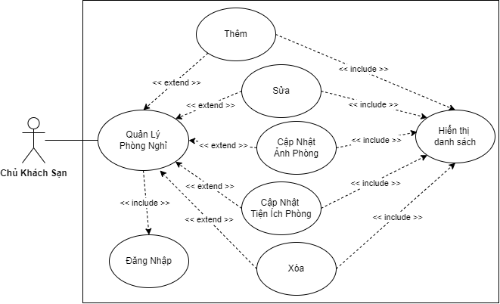

Hình 2.2.3: Phân rã use case quản lý phòng nghỉ

- Phân rã use case quản lý loại phòng

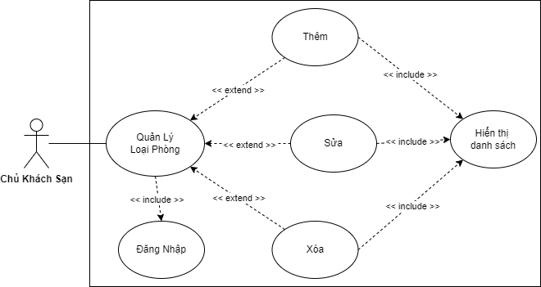

Hình 2.2.4: Phân rã use case quản lý loại phòng

- Phân rã use case đăng nhập

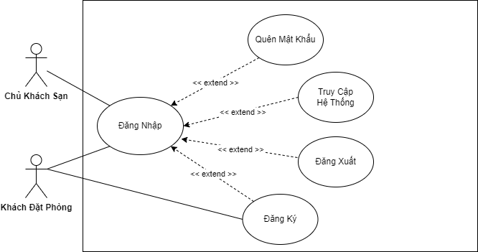

Hình 2.2.5: Phân rã use case đăng nhập

- Phân rã use case tra cứu thông tin đặt phòng

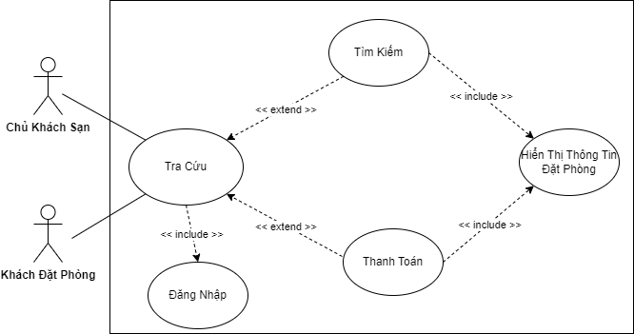

Hình 2.2.6: Phân rã use case tra cứu thông tin đặt phòng

- Phân rã use case đổi thông tin

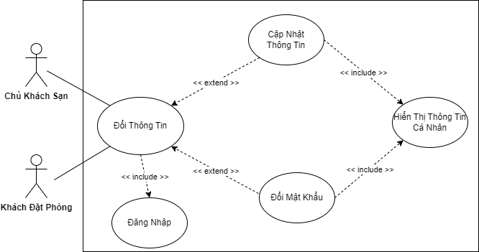

Hình 2.2.7: Phân rã use case đổi thông tin

- Phân rã use case quản lý đặt phòng

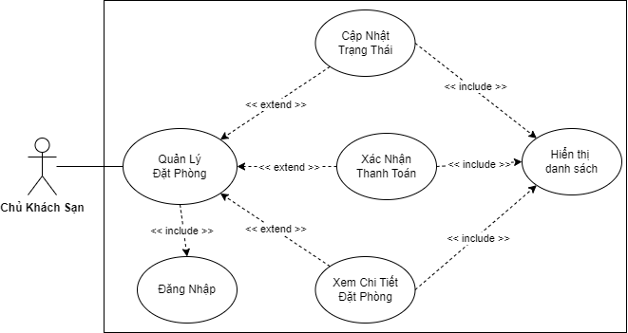

Hình 2.2.8: Phân rã use case quản lý đặt phòng

- Phân rã use case quản lý khách hàng

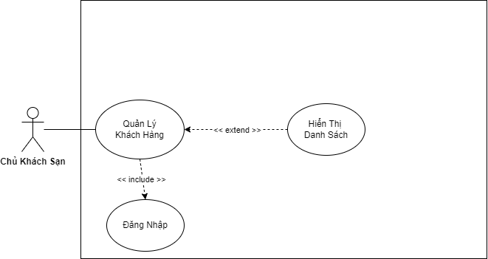

Hình 2.2.9: Phân rã use case quản lý khách hàng

- Phân rã use case quản lý liên hệ

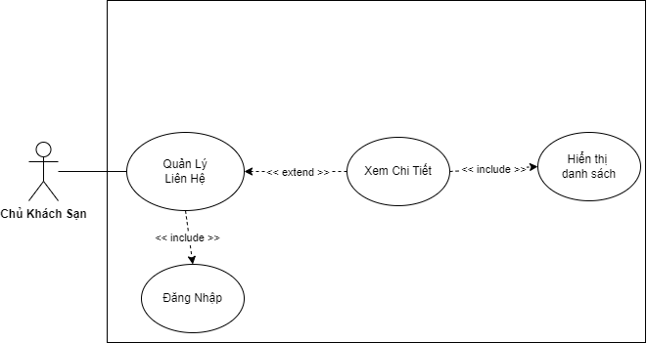

Hình 2.2.10: Phân rã use case quản lý liên hệ

- Phân rã use case xem chi tiết phòng

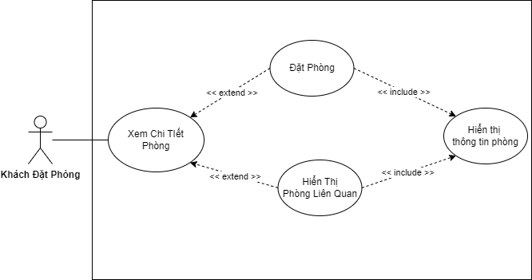

Hình 2.2.11: Phân rã use case xem chi tiết phòng

- Phân rã use case xem chi tiết tin tức

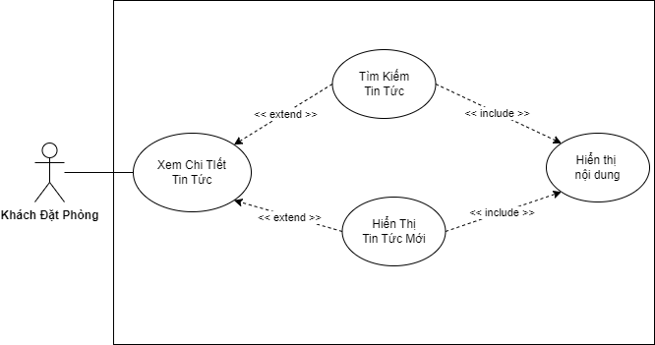

Hình 2.2.12: Phân rã use case xem chi tiết tin tức

- Phân rã use case tìm kiếm phòng

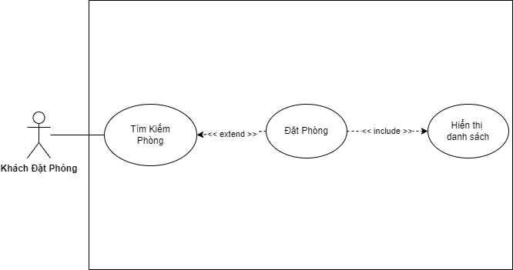

Hình 2.2.13: Phân rã use case tìm kiếm phòng

- Phân rã use case đăng ký

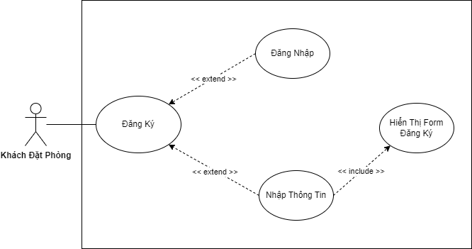

Hình 2.2.14: Phân rã use case đăng ký

- Phân rã use case đặt phòng

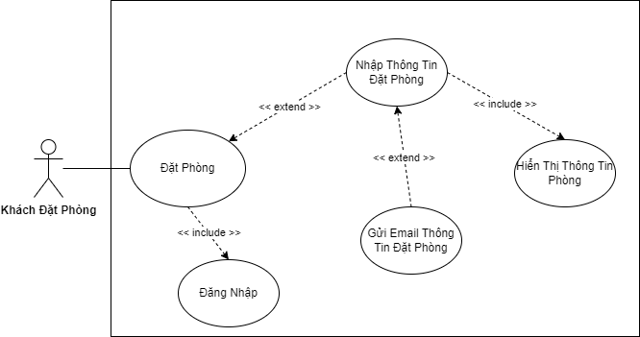

Hình 2.2.15: Phân rã use case đặt phòng

### 2.2.3. Đặc tả use case

Đặc tả use case quản lý tin tức

|  |  |
| --- | --- |
| **Use Case** | **Quản lý tin tức** |
| **Mã Use Case** | UC01 |
| **Tác nhân chính** | Chủ khách sạn |
| **Mô tả** | Chủ khách sạn có thể thêm, sửa, xóa các tin tức hiển thị trên website. |
| **Tiền điều kiện** | Chủ khách sạn đã đăng nhập vào hệ thống. |
| **Dòng sự kiện chính** | 1. Chủ khách sạn chọn "Quản lý tin tức".  2. Chủ khách sạn chọn thêm, sửa hoặc xóa tin tức.  3. Nhập/Chỉnh sửa nội dung tin tức. 4. Lưu hoặc xóa tin tức thành công. |
| **Dòng sự kiện thay thế** | 2a. Tin tức đã tồn tại. Hệ thống hiển thị thông báo lỗi khi thêm. |
| **Hậu điều kiện** | Tin tức mới được thêm, sửa hoặc xóa thành công. |

Bảng 2.2.1: Đặc tả use case quản lý tin tức

Đặc tả use case quản lý phòng nghỉ

|  |  |
| --- | --- |
| **Use Case** | **Quản lý phòng nghỉ** |
| **Mã Use Case** | UC02 |
| **Tác nhân chính** | Chủ khách sạn |
| **Mô tả** | Chủ khách sạn có thể quản lý thông tin phòng nghỉ bao gồm thêm, sửa, cập nhật tiện ích phòng, cập nhật ảnh phòng, xóa |
| **Tiền điều kiện** | Chủ khách sạn đã đăng nhập vào hệ thống. |
| **Dòng sự kiện chính** | 1. Chủ khách sạn chọn "Quản lý phòng nghỉ".  2. Chủ khách sạn chọn thêm, sửa, cập nhật tiện ích phòng, cập nhật ảnh phòng hoặc xóa thông tin phòng nghỉ. 3. Nhập hoặc chỉnh sửa thông tin phòng (số phòng, loại phòng, tình trạng...) 4. Lưu hoặc xóa phòng thành công. |
| **Dòng sự kiện thay thế** | |  | | --- | | 2a. Phòng đã có khách đặt, hệ thống thông báo không thể xóa. |  |  | | --- | |  | |
| **Hậu điều kiện** | Thông tin phòng nghỉ được cập nhật thành công. |

Bảng 2.2.2: Đặc tả use case quản lý phòng nghỉ

Đặc tả use case quản lý loại phòng

|  |  |
| --- | --- |
| **Use Case** | **Quản lý loại phòng** |
| **Mã Use Case** | UC03 |
| **Tác nhân chính** | Chủ khách sạn |
| **Mô tả** | Chủ khách sạn có thể thêm, sửa, xóa thông tin loại phòng. |
| **Tiền điều kiện** | Chủ khách sạn đã đăng nhập vào hệ thống. |
| **Dòng sự kiện chính** | 1. Chủ khách sạn chọn "Quản lý loại phòng".  2. Chủ khách sạn chọn thêm, sửa hoặc xóa loại phòng. 3. Nhập hoặc chỉnh sửa thông tin loại phòng (tên loại phòng, mô tả, giá...). 4. Lưu hoặc xóa loại phòng thành công. |
| **Dòng sự kiện thay thế** | 2a. Loại phòng đang được sử dụng cho phòng nghỉ hiện tại, không thể xóa. |
| **Hậu điều kiện** | Loại phòng được thêm, sửa hoặc xóa thành công. |

Bảng 2.2.3: Đặc tả use case quản lý loại phòng

Đặc tả use case đăng nhập

|  |  |
| --- | --- |
| **Use Case** | **Đăng nhập** |
| **Mã Use Case** | UC04 |
| **Tác nhân chính** | Chủ khách sạn, Khách đặt phòng |
| **Mô tả** | Tác nhân đăng nhập vào hệ thống |
| **Tiền điều kiện** | Tác nhân đã có tài khoản và biết tên đăng nhập cùng mật khẩu. |
| **Dòng sự kiện chính** | 1. Nhập tên đăng nhập và mật khẩu. 2. Hệ thống xác thực thông tin. 3. Nếu thông tin hợp lệ, chuyển đến trang chính. |
| **Dòng sự kiện thay thế** | 2a. Nếu thông tin không hợp lệ, hiển thị thông báo lỗi. |
| **Hậu điều kiện** | Tác nhân được chuyển đến trang chính của hệ thống. |

Bảng 2.2.4: Đặc tả use case đăng nhập

Đặc tả use case tra cứu

|  |  |
| --- | --- |
| **Use Case** | **Tra cứu** |
| **Mã Use Case** | UC05 |
| **Tác nhân chính** | Chủ khách sạn, Khách đặt phòng |
| **Mô tả** | Tác nhân tra cứu thông tin đặt phòng theo mã đặt phòng |
| **Tiền điều kiện** | Tác nhân đã đặt phòng |
| **Dòng sự kiện chính** | 1. Chọn chức năng "Tra cứu". 2. Nhập thông tin cần tra cứu (mã đặt phòng, tên khách). 3. Hệ thống hiển thị thông tin đặt phòng. |
| **Dòng sự kiện thay thế** | Không có |
| **Hậu điều kiện** | Thông tin đặt phòng được hiển thị thành công. |

Bảng 2.2.5: Đặc tả use case tra cứu

Đặc tả use case đổi thông tin

|  |  |
| --- | --- |
| **Use Case** | **Đổi thông tin** |
| **Mã Use Case** | UC06 |
| **Tác nhân chính** | Chủ khách sạn, Khách đặt phòng |
| **Mô tả** | Tác nhân có thể thay đổi thông tin cá nhân của mình. |
| **Tiền điều kiện** | Tác nhân đã đăng nhập vào hệ thống. |
| **Dòng sự kiện chính** | 1. Chọn chức năng "Đổi thông tin". 2. Nhập thông tin mới. 3. Lưu thay đổi. 4. Hệ thống cập nhật thông tin. |
| **Dòng sự kiện thay thế** | 2a. Nếu thông tin không hợp lệ, hiển thị thông báo lỗi. |
| **Hậu điều kiện** | Thông tin cá nhân được cập nhật thành công. |

Bảng 2.2.6: Đặc tả use case đổi thông tin

Đặc tả use case quản lý đặt phòng

|  |  |
| --- | --- |
| **Use Case** | **Quản lý đặt phòng** |
| **Mã Use Case** | UC07 |
| **Tác nhân chính** | Chủ khách sạn |
| **Mô tả** | Chủ khách sạn quản lý thông tin đặt phòng của khách. |
| **Tiền điều kiện** | Chủ khách sạn đã đăng nhập vào hệ thống. |
| **Dòng sự kiện chính** | 1. Chọn chức năng "Quản lý đặt phòng". 2. Xem danh sách đặt phòng. 3. Thực hiện cập nhật trang thái phòng, xác nhận thanh toán, xem chi tiết thông tin đặt phòng. |
| **Dòng sự kiện thay thế** | Không có |
| **Hậu điều kiện** | Thông tin phòng và trạng thái đặt phòng được cập nhật thành công. |

Bảng 2.2.7: Đặc tả use case quản lý đặt phòng

Đặc tả use case quản lý khách hàng

|  |  |
| --- | --- |
| **Use Case** | **Quản lý khách hàng** |
| **Mã Use Case** | UC08 |
| **Tác nhân chính** | Chủ khách sạn |
| **Mô tả** | Chủ khách sạn quản lý thông tin khách hàng |
| **Tiền điều kiện** | Chủ khách sạn đã đăng nhập vào hệ thống. |
| **Dòng sự kiện chính** | 1. Chọn chức năng "Quản lý khách hàng". 2. Xem danh sách khách hàng. 3. Thực xem thông tin khách hàng. |
| **Dòng sự kiện thay thế** | Không có |
| **Hậu điều kiện** | Không có |

Bảng 2.2.8: Đặc tả use case quản lý khách hàng

Đặc tả use case quản lý liên hệ

|  |  |
| --- | --- |
| **Use Case** | **Quản lý liên hệ** |
| **Mã Use Case** | UC09 |
| **Tác nhân chính** | Chủ khách sạn |
| **Mô tả** | Chủ khách sạn quản lý thông tin liên hệ từ khách hàng. |
| **Tiền điều kiện** | Chủ khách sạn đã đăng nhập vào hệ thống. |
| **Dòng sự kiện chính** | 1. Chọn chức năng "Quản lý liên hệ".  2. Xem danh sách liên hệ.  3. Thực hiện xem chi tiết nội dung thông tin liên hệ. |
| **Dòng sự kiện thay thế** | Không có |
| **Hậu điều kiện** | Không có |

Bảng 2.2.9: Đặc tả use case quản lý liên hệ

Đặc tả use case xem chi tiết phòng

|  |  |
| --- | --- |
| **Use Case** | **Xem chi tiết phòng** |
| **Mã Use Case** | UC10 |
| **Tác nhân chính** | Khách đặt phòng |
| **Mô tả** | Khách đặt phòng xem thông tin chi tiết về phòng nghỉ. |
| **Tiền điều kiện** | Khách đặt phòng đã tìm kiếm phòng trước đó. |
| **Dòng sự kiện chính** | 1. Chọn phòng muốn xem.  2. Hệ thống hiển thị chi tiết phòng (tên, mô tả, giá, hình ảnh).  3. Đặt phòng với thời gian và số người |
| **Dòng sự kiện thay thế** | 2a. Nếu phòng không tồn tại, hiển thị thông báo lỗi. |
| **Hậu điều kiện** | Thông tin chi tiết phòng được hiển thị thành công. |

Bảng 2.2.10: Đặc tả use case xem chi tiết phòng

Đặc tả use case xem chi tiết tin tức

|  |  |
| --- | --- |
| **Use Case** | **Xem chi tiết tin tức** |
| **Mã Use Case** | UC11 |
| **Tác nhân chính** | Khách đặt phòng |
| **Mô tả** | Khách đặt phòng xem các tin tức liên quan đến khách sạn. |
| **Tiền điều kiện** | Khách đặt phòng đã tìm kiếm tin tức trước đó. |
| **Dòng sự kiện chính** | 1. Chọn tin tức muốn xem.  2. Hệ thống hiển thị chi tiết tin tức.  3. Khách hàng có thể tìm kiếm các tin tức khác |
| **Dòng sự kiện thay thế** | 3a. Tin tức không tồn tại, hiển thị thông báo lỗi. |
| **Hậu điều kiện** | Thông tin chi tiết tin tức được hiển thị thành công. |

Bảng 2.2.11: Đặc tả use case xem chi tiết tin tức

Đặc tả use case tìm kiếm phòng

|  |  |
| --- | --- |
| **Use Case** | **Tìm kiếm phòng** |
| **Mã Use Case** | UC12 |
| **Tác nhân chính** | Khách đặt phòng |
| **Mô tả** | Khách đặt phòng tìm kiếm các phòng có sẵn theo tiêu chí. |
| **Tiền điều kiện** | Khách đặt phòng đã truy cập vào trang tìm kiếm phòng. |
| **Dòng sự kiện chính** | 1. Nhập tiêu chí tìm kiếm (loại phòng, tên phòng).  2. Hệ thống hiển thị danh sách phòng phù hợp.  3. Đặt phòng với các tiêu chí mặc định |
| **Dòng sự kiện thay thế** | Không có |
| **Hậu điều kiện** | Danh sách phòng được hiển thị theo tiêu chí tìm kiếm. |

Bảng 2.2.12: Đặc tả use case tìm kiếm phòng

Đặc tả use case đăng ký

|  |  |
| --- | --- |
| **Use Case** | **Đăng ký** |
| **Mã Use Case** | UC13 |
| **Tác nhân chính** | Khách đặt phòng |
| **Mô tả** | Khách đặt phòng đăng ký tài khoản mới. |
| **Tiền điều kiện** | Khách đặt phòng chưa có tài khoản trong hệ thống. |
| **Dòng sự kiện chính** | 1. Chọn chức năng "Đăng ký". 2. Nhập thông tin cá nhân. 3. Lưu thông tin và tạo tài khoản. |
| **Dòng sự kiện thay thế** | 2a. Thông tin đã tồn tại, yêu cầu đăng ký tài khoản khác. |
| **Hậu điều kiện** | Tài khoản khách đặt phòng được tạo thành công. |

Bảng 2.2.13: Đặc tả use case đăng ký

Đặc tả use case đặt phòng

|  |  |
| --- | --- |
| **Use Case** | **Đặt phòng** |
| **Mã Use Case** | UC14 |
| **Tác nhân chính** | Khách đặt phòng |
| **Mô tả** | Khách đặt phòng thực hiện đặt phòng nghỉ. |
| **Tiền điều kiện** | Khách đặt phòng đã chọn phòng để đặt. |
| **Dòng sự kiện chính** | 1. Chọn phòng muốn đặt.  2. Nhập thông tin đặt phòng.  3. Xác nhận đặt phòng.  4. Hệ thống lưu thông tin đặt phòng. |
| **Dòng sự kiện thay thế** | Không có |
| **Hậu điều kiện** | Thông tin đặt phòng được lưu trữ thành công. |

Bảng 2.2.14: Đặc tả use case đặt phòng

## 2.3. Mô tả chức năng

### 2.3.1. Chức năng “Quản lý phòng nghỉ”

#### 2.3.1.1. Biểu đồ hoạt động

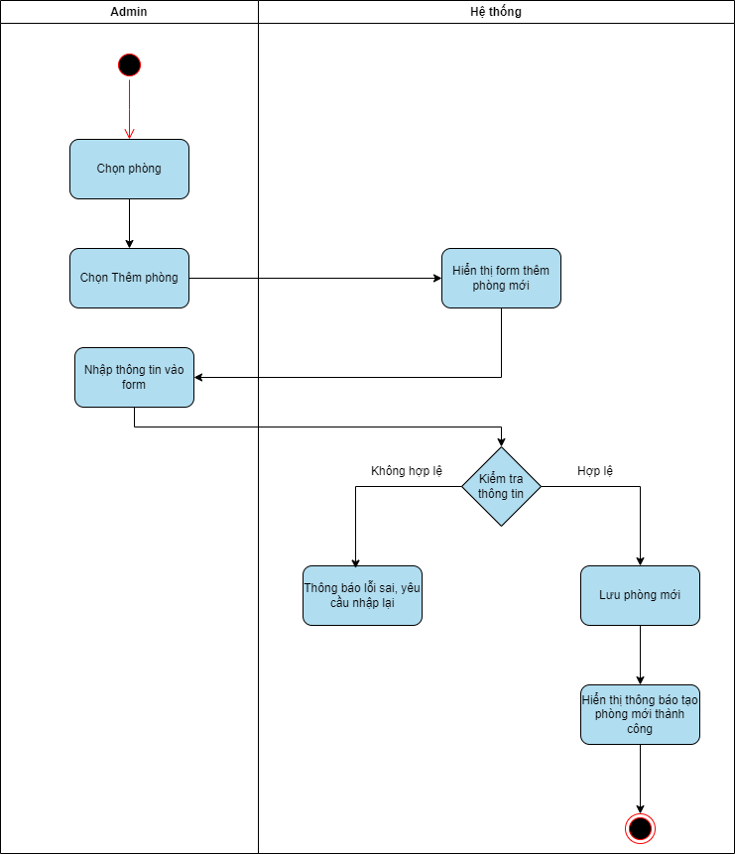

Hình 2.3.1: Biểu đồ hoạt động chức năng thêm phòng

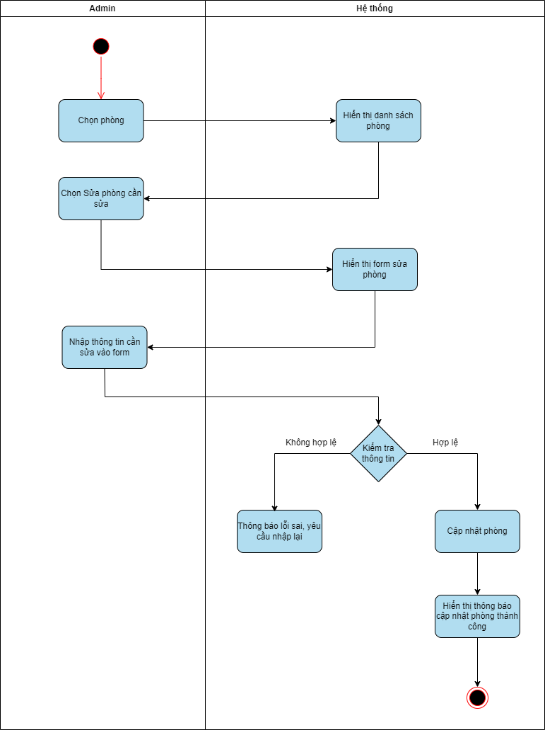

Hình 2.3.2: Biểu đồ hoạt động chức năng sửa phòng nghỉ

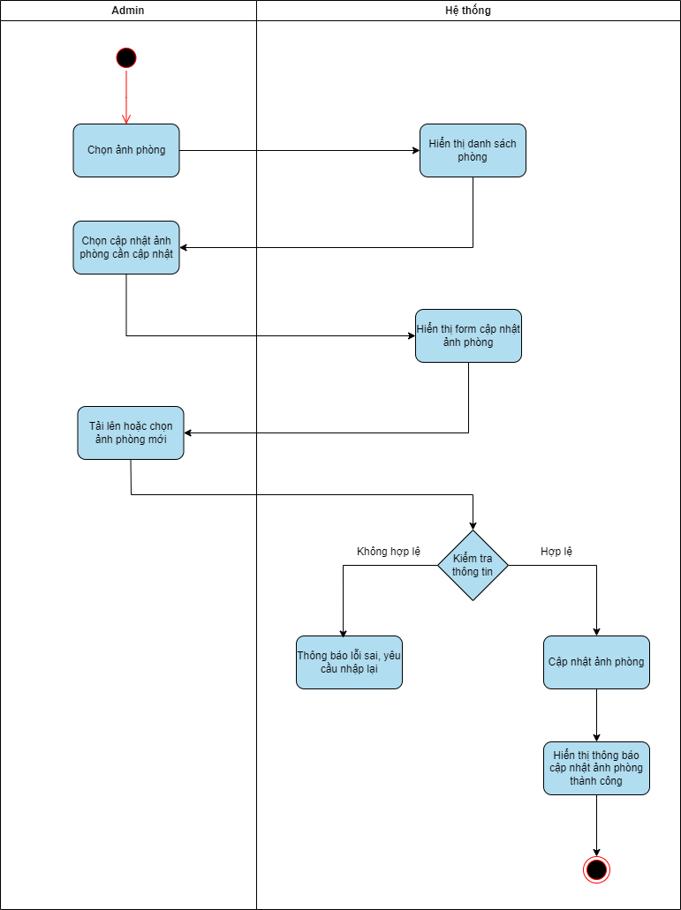

Hình 2.3.3: Biểu đồ hoạt động chức năng cập nhật hình ảnh phòng

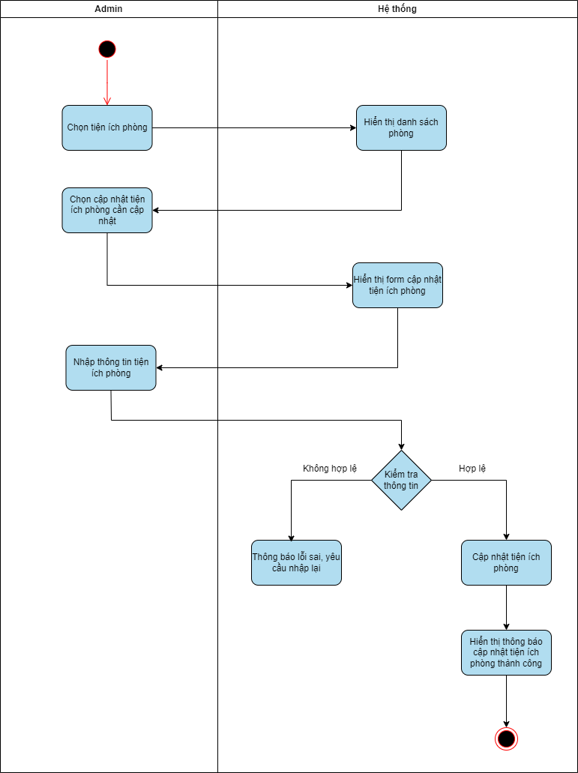

Hình 2.3.4: Biểu đồ hoạt động chức năng cập nhật tiện ích phòng

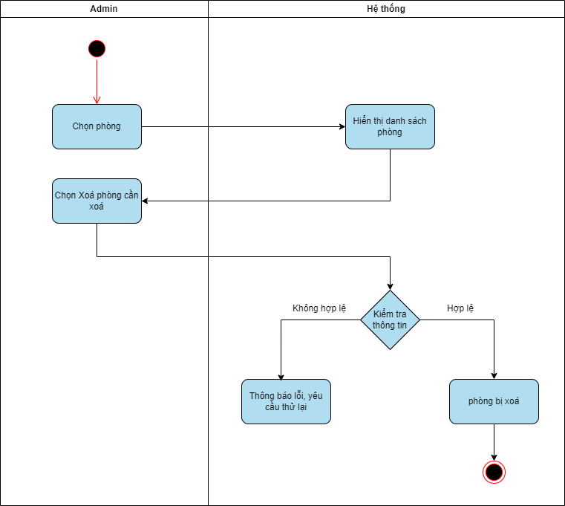

Hình 2.3.5: Biểu đồ hoạt động chức năng xóa phòng

#### 2.3.1.2. Biểu đồ lớp

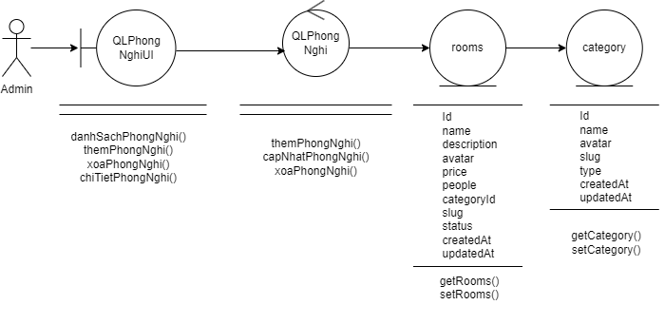

Hình 2.3.6: Biểu đồ lớp tham gia ca sử dụng chức năng quản lý phòng nghỉ

### 2.3.2. Chức năng “Quản lý loại phòng”

#### 2.3.2.1. Biểu đồ hoạt động

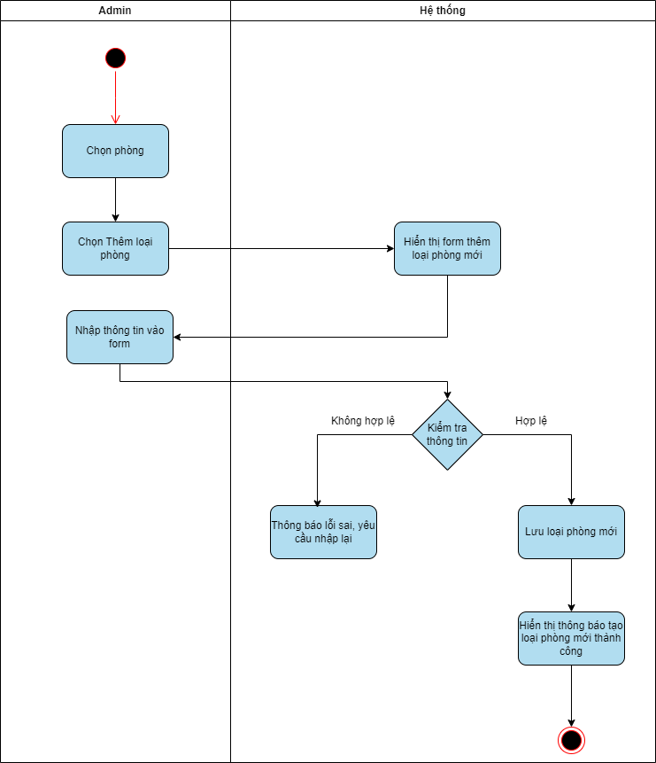

Hình 2.3.7: Biểu đồ hoạt động chức năng thêm loại phòng

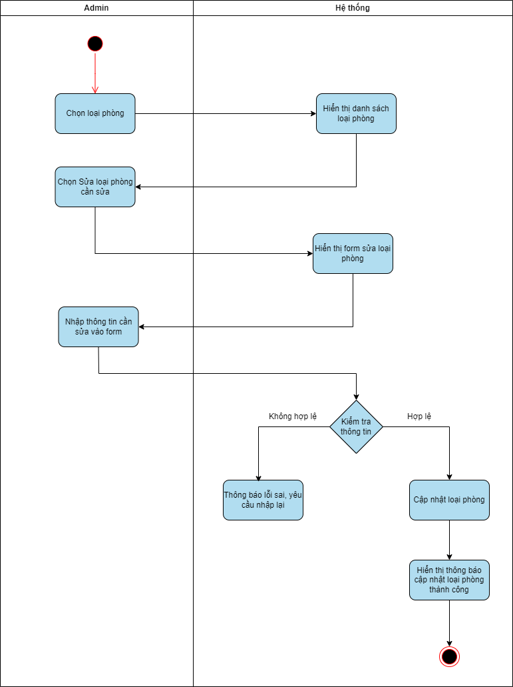

Hình 2.3.8: Biểu đồ hoạt động chức năng thêm loại phòng

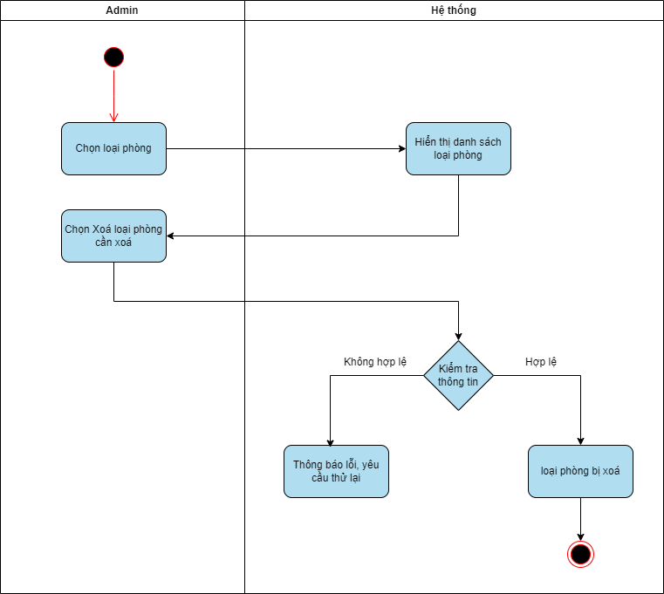

Hình 2.3.9: Biểu đồ hoạt động chức năng xóa loại phòng

#### 2.3.2.2. Biểu đồ lớp

### 2.3.3. Chức năng “Tra cứu đặt phòng”

#### 2.3.3.1. Biểu đồ hoạt động

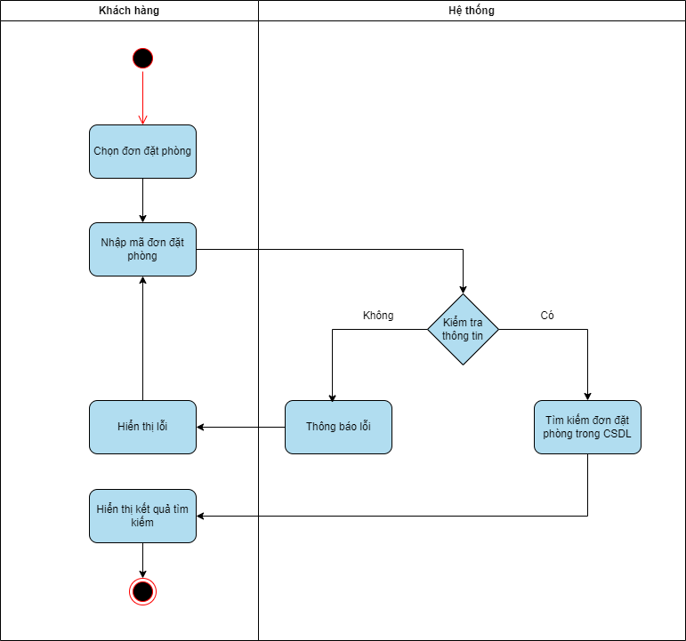

Hình 2.3.10: Biểu đồ hoạt động chức năng tra cứu đặt phòng

#### 2.3.3.2. Biểu đồ lớp

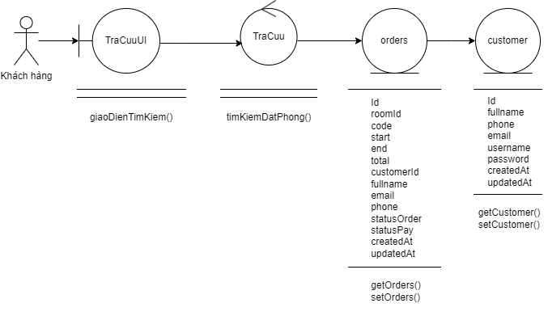

Hình 2.3.11: Biểu đồ lớp tham gia ca sử dụng chức năng tra cứu

### 2.3.4. Chức năng “Quản lý đặt phòng”

#### 2.3.4.1. Biểu đồ hoạt động

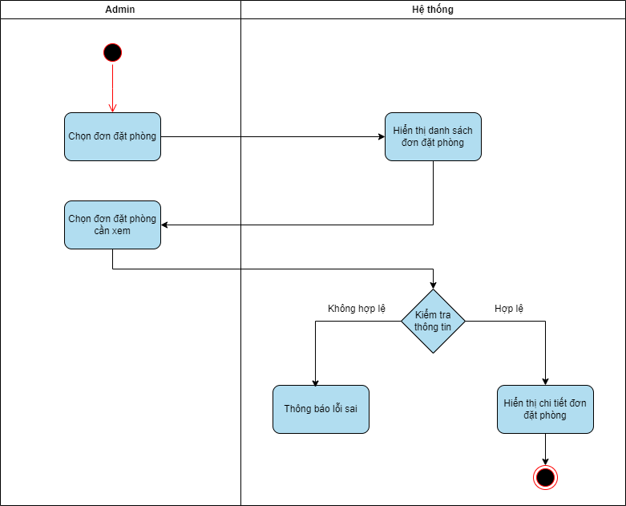

Hình 2.3.12: Biểu đồ hoạt động chức năng xem chi tiết đặt phòng

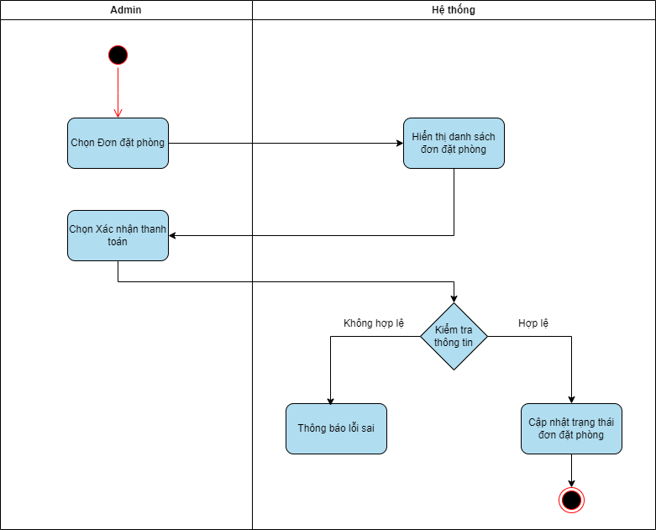

Hình 2.3.13: Biều đồ hoạt động chức năng xác nhận thanh toán đặt phòng

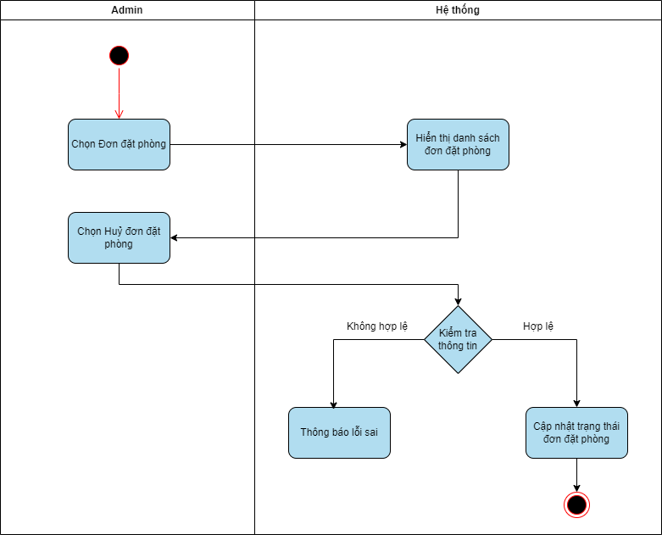

Hình 2.3.14: Biểu đồ hoạt động hủy đơn đặt phòng

#### 2.3.4.2. Biểu đồ lớp

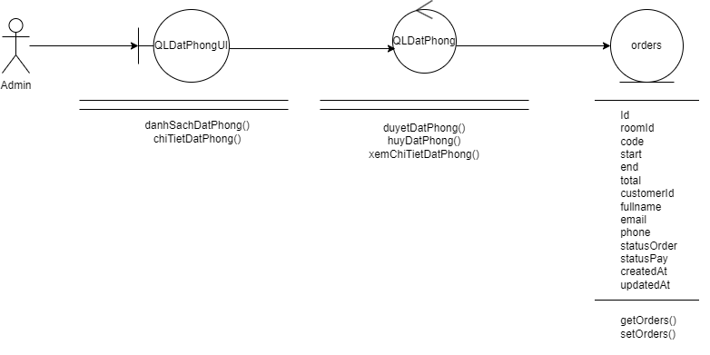

Hình 2.3.15: Biểu đồ lớp tham gia ca sử dụng chức năng quản lý đặt phòng

### 2.3.5. Chức năng “Đổi thông tin”

#### 2.3.5.1. Biểu đồ hoạt động

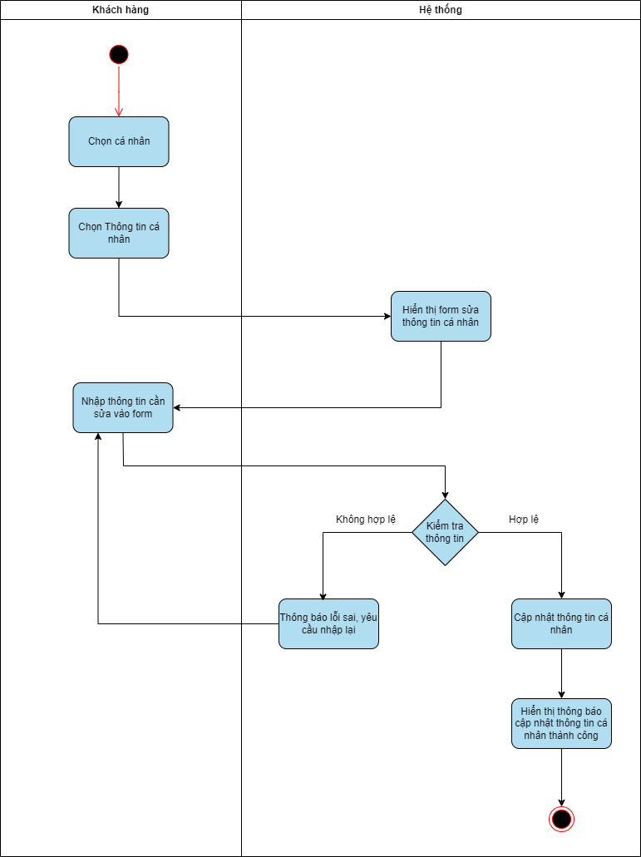

Hình 2.3.16: Biểu đồ hoạt động chức năng đổi thông tin

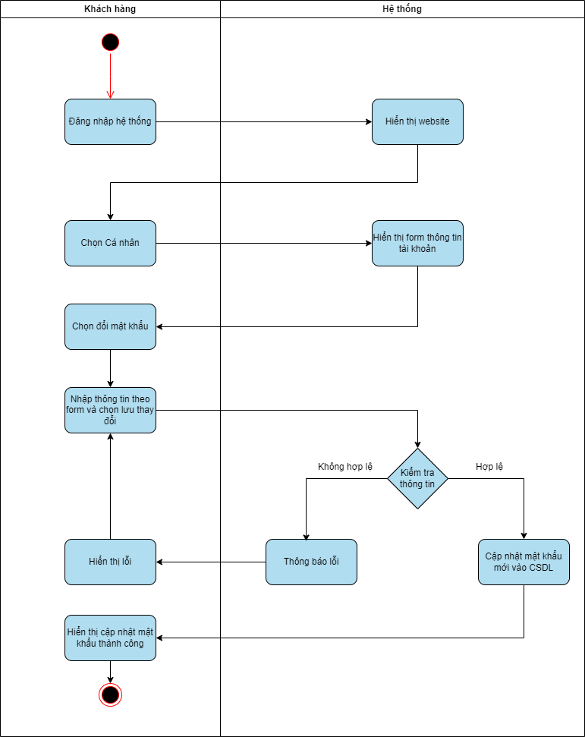

Hình 2.3.17: Biểu đồn hoạt động chức năng đổi mật khẩu

#### 2.3.5.2. Biểu đồ lớp

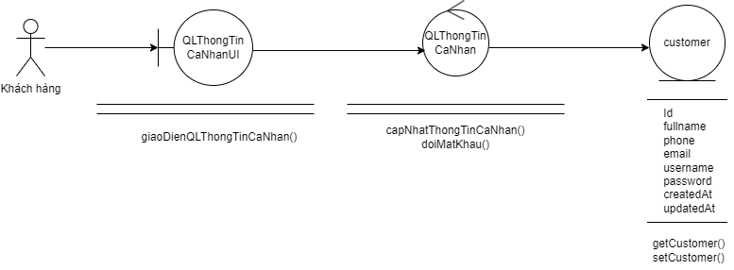

Hình 2.3.18: Biểu đồ lớp tham gia ca sử dụng chức năng đổi thông tin

### 2.3.6. Chức năng “Xem chi tiết phòng”

#### 2.3.6.1. Biểu đồ hoạt động

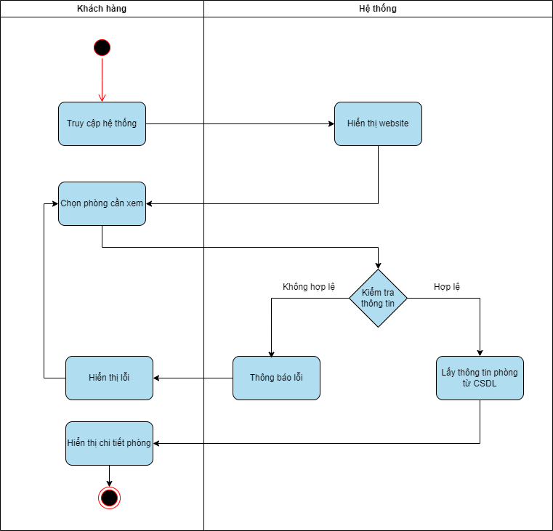

Hình 2.3.19: Biểu đồ hoạt động chức năng xem chi tiết phòng

#### 2.3.6.2. Biểu đồ lớp

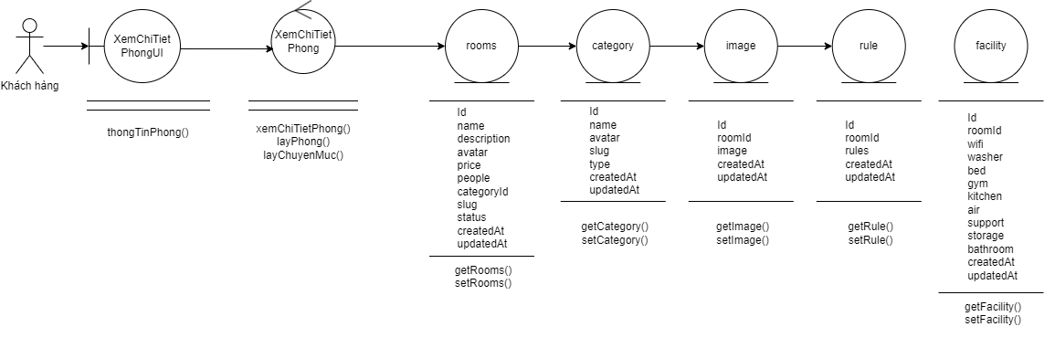

Hình 2.3.20: Biểu đồ lớp tham gia ca sử dụng chức năng xem chi tiết phòng

### 2.3.7. Chức năng “Đặt Phòng”

#### 2.3.7.1. Biểu đồ hoạt động

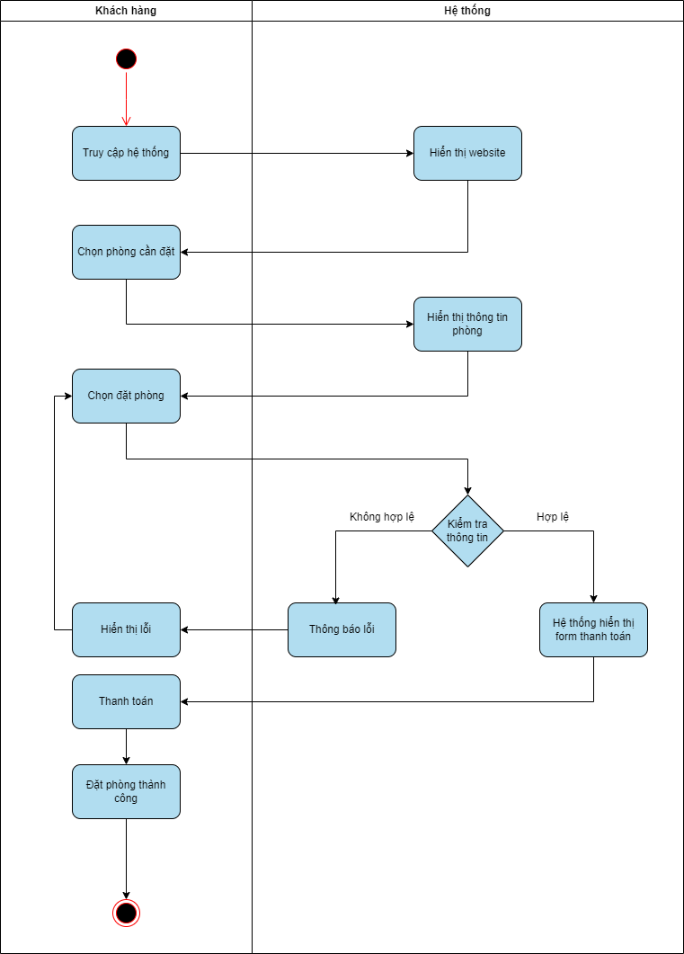

Hình 2.3.21: Biểu đồ hoạt động chức năng đặt phòng

#### 2.3.7.2. Biểu đồ lớp

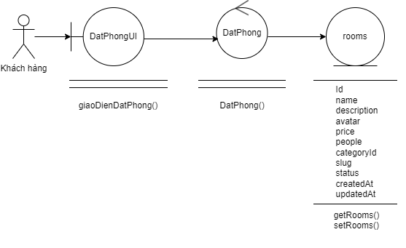

Hình 2.3.22: Biểu đồ lớp tham gia ca sử dụng chức năng đặt phòng

CHƯƠNG 3. XÂY DỰNG PHẦN MỀM

## 3.1. Cơ sở dữ liệu vật lý

### 3.1.1. Mô hình cơ sở dữ liệu vật lý

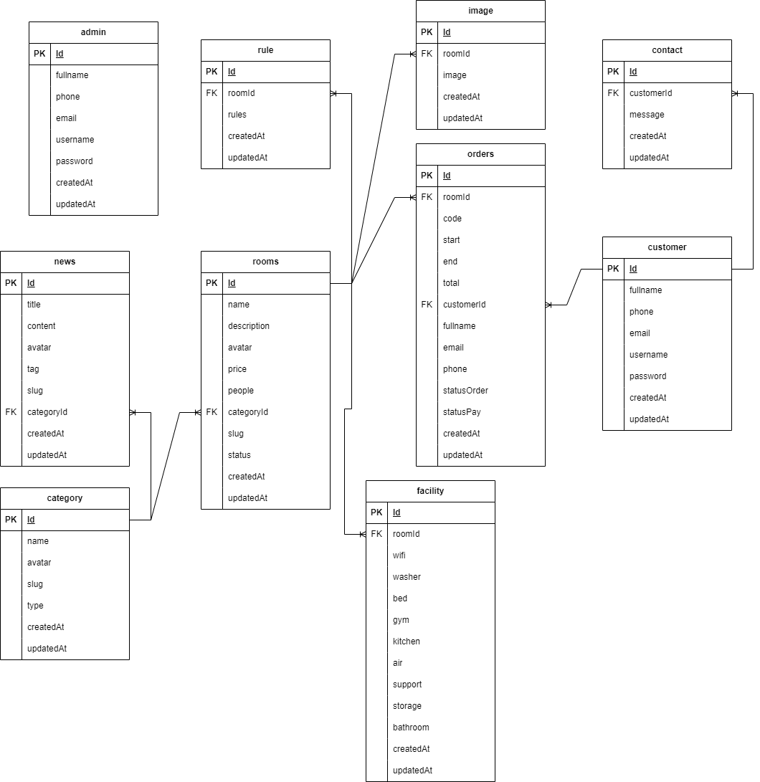

Hình 3.1.1: Mô hình cơ sở dữ liệu vật lý

### 3.1.2. Thông tin dữ liệu

## 3.2. Xây dựng chức năng

### 3.2.1. Các chức năng dành cho “Chủ khách sạn”

### 3.2.2. Các chức năng dành cho “Khách đặt phòng”

KẾT LUẬN

Kết quả đạt được

Sau quá trình phát triển hệ thống website đặt phòng nghỉ, chúng em đã đạt được những kết quả quan trọng sau:

* **Hoàn thiện chức năng đặt phòng**: Hệ thống cho phép người dùng tìm kiếm, xem thông tin phòng, và thực hiện đặt phòng trực tuyến một cách dễ dàng và nhanh chóng.
* **Quản lý dữ liệu hiệu quả**: Sử dụng MySQL làm cơ sở dữ liệu, hệ thống đã đảm bảo việc lưu trữ và quản lý thông tin khách hàng, phòng nghỉ, và các giao dịch đặt phòng một cách hiệu quả.
* **Giao diện thân thiện**: Hệ thống được thiết kế với giao diện người dùng trực quan, giúp khách hàng dễ dàng truy cập và thực hiện các thao tác cần thiết mà không gặp khó khăn.
* **Đảm bảo an ninh thông tin**: Hệ thống được triển khai các biện pháp bảo mật, bao gồm mã hóa mật khẩu và xác thực người dùng, đảm bảo thông tin cá nhân của khách hàng được bảo vệ an toàn.

**Những hạn chế**

Tuy đạt được nhiều kết quả tích cực, nhưng hệ thống vẫn còn một số hạn chế cần khắc phục:

* **Chưa tích hợp đầy đủ chức năng:** Một số tính năng như quản lý đánh giá phòng hay chức năng thông báo đặt phòng vẫn chưa được triển khai hoàn thiện.
* **Khả năng mở rộng:** Hệ thống hiện tại còn hạn chế trong việc mở rộng thêm các tính năng mới hoặc kết nối với các dịch vụ bên ngoài như thanh toán trực tuyến hay hệ thống quản lý khách hàng.
* **Tính ổn định:** Một số tình huống xảy ra lỗi trong quá trình đặt phòng, có thể làm giảm trải nghiệm người dùng.

**Hướng phát triển**

Để nâng cao hiệu quả và khả năng phục vụ của hệ thống, chúng em đề xuất một số hướng phát triển như sau:

* **Mở rộng các tính năng**: Cần tiếp tục phát triển và bổ sung các tính năng mới như hệ thống đánh giá và phản hồi từ khách hàng, tích hợp thêm nhiều loại dịch vụ thanh toán trực tuyến để nâng cao trải nghiệm người dùng.
* **Cải thiện hiệu suất**: Tối ưu hóa mã nguồn và cơ sở dữ liệu để tăng tốc độ xử lý yêu cầu và giảm thời gian tải trang, từ đó nâng cao trải nghiệm người dùng.
* **Đào tạo người dùng**: Tổ chức các buổi hướng dẫn sử dụng cho nhân viên khách sạn và người dùng để họ có thể tận dụng tối đa các tính năng của hệ thống.
* **Nghiên cứu và áp dụng công nghệ mới**: Theo dõi và áp dụng các công nghệ mới trong phát triển web như microservices, cloud computing để cải thiện tính mở rộng và khả năng duy trì của hệ thống.

Nhìn chung, hệ thống website đặt phòng nghỉ đã hoàn thành các mục tiêu đề ra và hứa hẹn sẽ mang lại nhiều lợi ích cho người dùng trong thời gian tới. Chúng em tin rằng với những hướng phát triển tiếp theo, hệ thống sẽ ngày càng hoàn thiện và phục vụ tốt hơn nhu cầu của khách hàng.

TÀI LIỆU THAM KHẢO

[1] David Herron. (2020). Node.js Web Development (5th Edition). Packt Publishing.

[2] Ethan Brown. (2019). Web Development with Node and Express: Leveraging the JavaScript Stack. O'Reilly Media.

[3] Manuel Kiessling. (2017). The Node Beginner Book. Leanpub.

[4] Azat Mardan. (2018). Full Stack JavaScript: Learn Backbone.js, Node.js, and MongoDB. Apress.

[5] Brad Traversy. (2021). Node.js, Express & MongoDB: Build a Complete Website with RESTful API. Udemy.